
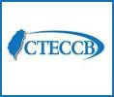


電子月報

2019-2-23

恭賀二月份取得證書之國內廠商
(1)川湖科技股份有限公司
(King Slide Works Co., Ltd.)
登錄項目：IECQ HSPM
證書編號：IECQ-H DNVTW 19.0001
IECQ-H DNVTW 19.0001-01
IECQ-H DNVTW 19.0001-02
證書有效期：2019/01/30至2022/01/29

中華民國電子零件認證委員會活動
國際
- IECQ 2019年年會於4月8日至4月12日在新加坡舉行，本會將派代表團前往參加此一年度盛會，以展現我國積極參與國際組織事務的一貫態度，並將在年會中向各會員國代表介紹本會近年以來在國內推動IECQ制度的成果，亦期望能為國內產業界帶來國際間的最新訊息。

國內
- 本會於108年2月22日假經濟部標準檢驗局行政大樓二樓簡報室舉辦「IECQ AQP暨ISO/IEC 17025：2017標準實務研討會」，並特別邀請本會鄭富雄主任委員與指導單位經濟部標準檢驗局三組王俊超組長蒞臨致詞，鄭主委致詞中特別介紹了目前國內自駕車發展現況與電機電子產業的連結，而王組長除感謝本會舉辦此次研討會，並期望在標檢局的協助下，本會能為國內電機電子產業界，提供更多更好的協助。開幕典禮後由本會李麗女執行秘書說明IECQ AQP汽車電子品質認可的適用範圍與執行方式與認可流程，包括品質管理系統與指定管理代表等的要求。而本次研討會的重頭戲ISO/IEC 17025：2017標準，則由優麗國際管理系統驗證股份有限公司(DQS Taiwan)的翁肇熙先生擔任講師。翁老師憑藉其多年對實驗室的實務稽核經驗，為與會代表深入解析ISO/IEC 17025：2017的新觀念，與新舊版之間的差異，相信對已有或正準備導入IECQ ITL的實驗室人員，在面對轉版與系統建立時，會有很大的幫助。本次研討會共計有來自包括標檢局等28家單位/公司共78位代表與會，並再次感謝與會人員的熱情參與。
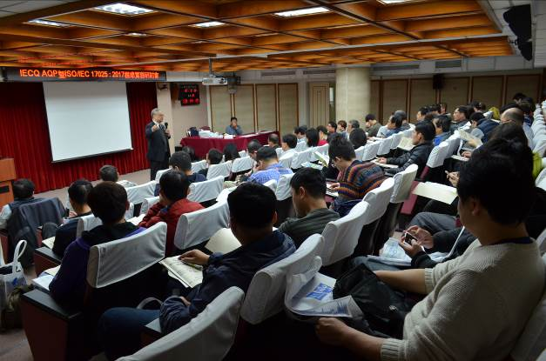
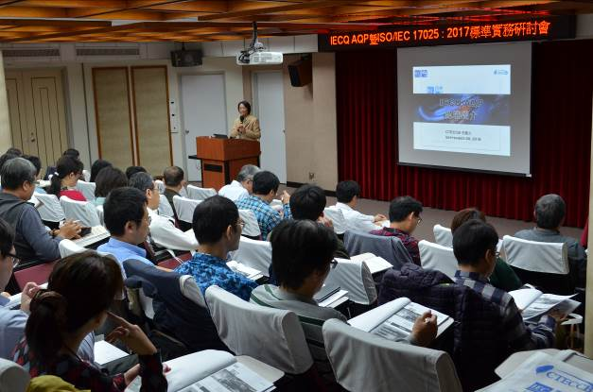
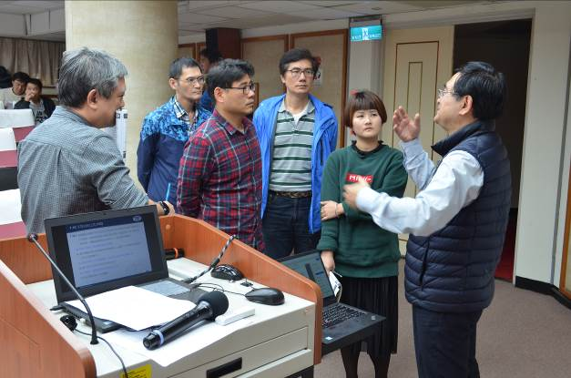
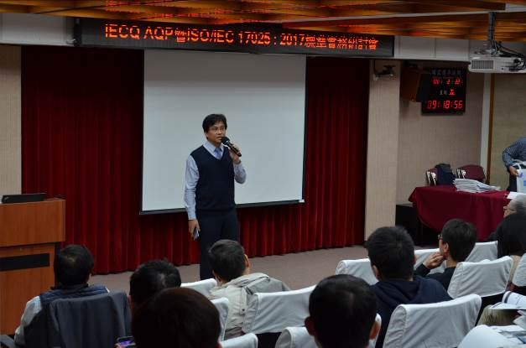
優麗國際(DQS Taiwan)翁肇熙先生說明ISO/IEC 17025：2017標準
與會人員利用休息時間與講師進行討論之一

本會鄭富雄主任委員代表主辦單位致詞
標檢局三組王俊超組長代表指導單位致詞

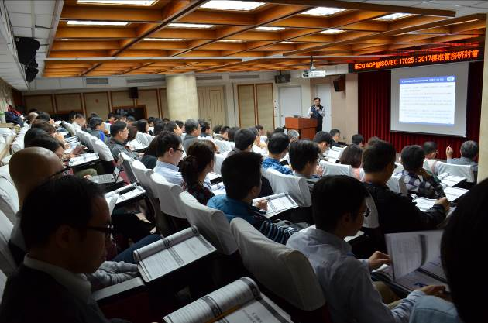

本會李麗女執行秘書說明IECQ AQP汽車電子品質認可

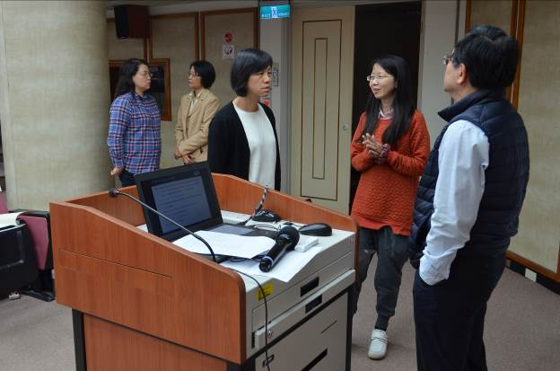

與會人員利用休息時間與講師進行討論之二
- IECQ汽車電子品質認可(Automotive Qualification Program, AQP)的程序規章(IECQ 03-3-2)於2013年公布之後，國內已陸續發出四項系列產品的認可證書。IECQ AQP是第三者產品認可，完成步驟及文件準備除了依據IECQ 03-3-2程序規章之外，可靠性試驗可依據AEC Q100系列或AEC Q200的汽車產業標準、汽車產業之客戶所指定的標準、其他國際或國家標準、及廠商標準，試驗完成符合標準之要求後，公司及認可產品將公佈於IECQ網站，以利產品的推廣。如欲進一步說明歡迎與本會聯絡。

歐盟議會更新RoHS指令附錄III有關鉛與鎘的豁免要求
資料來源：全國公證檢驗股份有限公司
歐盟委員會於2019年2月5日發布10個有關RoHS指令附錄三鉛與鎘的豁免要求，其中9個更新各類別產品的適用期限，以及1個新增豁免要求，相關更新將在歐盟官方公報發布20天後生效。
本次更新內容摘要：
豁免編號 | 豁免範圍 | 豁免期限 | 更新指令
7(c)-II | 額定電壓為125 V AC or 250 V DC 或者更高之介電陶瓷電容中所含的鉛。 | 不適用本附錄第7(c)-I與7(c)-IV的應用。  第1-7、10類：21 July 2021  第8 & 9類的一般醫療設備和監控設備：21 July 2021  第8類的體外診斷醫療設備：21 July 2023  第9類工業監控設備/第11類：21 July 2024 | Directive (EU) 2019/169
7(c)-IV | 用於製成集成電路或分立半導體的介電陶瓷電容材質PZT中的鉛。 | 第1-7、10類：21 July 2021  第8 & 9類的一般醫療設備和監控設備：21 July 2021  第8類的體外診斷醫療設備：21 July 2023  第9類工業監控設備/第11類：21 July 2024 | Directive (EU) 2019/170
8(b) | 鎘及其化合物可用於電子接點。 | 第8 & 9類的一般醫療設備和監控設備：21 July 2021  第8類的體外診斷醫療設備：21 July 2023  第9類工業監控設備/ 第11類：21 July 2024 | Directive (EU) 2019/171
8(b)-I | 鎘及其化合物可用於電子接點。  - 斷路器Circuit Breaker  - 熱感控制器thermal sensing controls  - 馬達過熱保護裝置 (不包含密封式過熱保護裝置) thermal motor protectors  - 交流電開關額定值為  - 當交流電壓為250V或更高時，電流達到6A或更高。  - 當交流電壓為125V或更高 時，電流達到12A或更高。  - 當直流電壓為18 V或以上時，直流電開關額定電流為20 A或更高。  - 用於電源頻率≥200Hz的開關。 | 第1-7、10類：21 July 2021 | Directive (EU) 2019/171
15 | 用於積體電路覆晶封裝流程中，為連接半導體晶片及載體間，以完成電力連結的銲錫可含鉛 | 第8 & 9類的一般醫療設備和監控設備：21 July 2021  第8類的體外診斷醫療設備：21 July 2023  第9類工業監控設備/ 第11類：21 July 2024 | Directive (EU) 2019/172
15(a) | 用於積體電路覆晶封裝流程中，為連接半導體晶片及載體間，以完成電力連結的銲錫可含鉛。  - 大於或等於90nm半導體技術製程。  - 單個晶圓尺寸大於或等於300 mm2的半導體技術製程。  - 以大於或等於300 mm2的晶圓堆疊封裝(stacked die packages)或大於或等於300 mm2的矽載板(silicon interposers)。 | 第1-7、10類：21 July 2021 | Directive (EU) 2019/172
21 | 用於硼硅酸鹽玻璃瓷漆的印墨所含的鉛及鎘。 | 第8 & 9類的一般醫療設備和監控設備：21 July 2021  第8類的體外診斷醫療設備：21 July 2023  第9類工業監控設備/ 第11類：21 July 2024 | Directive (EU) 2019/173
21(a) | 鎘應用在EEE顯示器和控制面板中照明應用組件提供濾鏡功能的彩色印刷玻璃。 | 第1-7、10類：21 July 2021，不包含本附錄第21(b)項與第39項應用。 | Directive (EU) 2019/173
21(b) | 鎘應用於玻璃上瓷漆印刷油墨，例如硼矽酸鹽和鈉鈣玻璃。 | 第1-7、10類：21 July 2021，不包含本附錄第21(b)項與第39項應用。 | Directive (EU) 2019/173
21(c) | 第69/493/EEC 號指令附件1(第一、二、三及四類所指水晶玻璃含有的鉛) | 第1-7、10類：21 July 2021。 | Directive (EU) 2019/173
29 | 第69/493/EEC 號指令附件1(第一、二、三及四類所指水晶玻璃含有的鉛) | 第1-7、10類：21 July 2021  第8 & 9類的一般醫療設備和監控設備：21 July 2021  第8類的體外診斷醫療設備：21 July 2023  第9類工業監控設備/ 第11類：21 July 2024 | Directive (EU) 2019/174
32 | 氬及氪雷射管中，使用於視窗結構的密封玻璃中的氧化鉛。 | 第1-7、10類：21 July 2021  第8 & 9類的一般醫療設備和監控設備：21 July 2021  第8類的體外診斷醫療設備：21 July 2023  第9類工業監控設備/ 第11類：21 July 2024 | Directive (EU) 2019/175
37 | 以硼酸鋅玻璃體為基礎的高壓二極體的電鍍層的鉛含量 | 第1-7、10類：21 July 2021  第8 & 9類的一般醫療設備和監控設備：21 July 2021  第8類的體外診斷醫療設備：21 July 2023  第9類工業監控設備/ 第11類：21 July 2024 | Directive (EU) 2019/176
18(b) | 彷日曬之放電燈，其中含有磷，例如BSP (BaSi2O5:Pb)，則放電燈中的螢光粉，其鉛作為觸發源，鉛含量可佔 1%或更少。 | 第1-7、10類：21 July 2021  第8 & 9類的一般醫療設備和監控設備：21 July 2021  第8類的體外診斷醫療設備：21 July 2023  第9類工業監控設備/ 第11類：21 July 2024 | Directive (EU) 2019/177
18(b)-I | 做為醫學用光療機之放電燈，其中含有磷，例如BSP (BaSi2O5:Pb)，則放電燈中的螢光粉，其鉛作為觸發源，鉛含量可佔 1%或更少。 | 第5類與第8類：21 July 2021，不包含附錄4第34項 | Directive (EU) 2019/177
42 | 鉛應用於非道路專業用途設備的柴油或氣體燃料動力內燃機的軸承和襯套中：  - 發動機總排量≥15升; 或是  - 發動機總排量<15升，發動機設計用於需要信號啟動和滿載之間的時間小於10秒的應用; 或定期維護通常在惡劣和骯髒的戶外環境中進行，例如採礦，建築和農業應用。 | 第11類：21 July 2024，不包括本附錄第6(c)項所涵蓋的應用 | Directive (EU) 2019/178
EEE產品類別：
1. 大家電
2.小家電
3. IT和電信設備
4.消費設備
5.照明設備
6.電氣和電子工具
7.玩具、休閒和運動設備
8.醫療設備
9.監測和控制設備，包括工業監測和控制設備
10.自動販賣機
11.以上任何類別均未涵蓋的其他電子電氣設備

經濟部標準檢驗局與財團法人中華民國消費者文教基金會共同公布市售「行動電源」檢測結果
資料來源：經濟部標準檢驗局
近年隨著科技的發展，3C電子產品已成為現代生活中必需的配備，為讓3C產品能長時間使用，可提供電力續航的「行動電源」商品也愈見普及，「行動電源」的性能與安全性，一直是消費者關心的議題，為瞭解掌握市售該商品之品質，經濟部標準檢驗局與財團法人中華民國消費者文教基金會合作，於107年主動赴國內各大3C電子商品販售通路，隨機購樣共20款行動電源進行檢測。檢測結果發現，品質項目之「額定電容量」計3件不符合規定，「重要零組件比對」計5件不符合原申請文件資料，「中文標示」計11件不符合規定。
壹、檢測標準
標準檢驗局表示，本次購樣檢驗係依據國家標準CNS 14336-1「資訊技術設備－安全性－第1部：一般要求」、CNS 15364「含鹼性及其他非酸性電解質之二次單電池及電池組－用於可攜式應用之封裝可攜式二次單電池及電池組之安全要求」及CNS 14857-2「含鹼性或其他非酸性電解質之二次單電池及電池組－可攜式應用之二次單電池及電池組之電性試驗」，檢測項目包括「額定電容量標示」、「機械強度」、「異常操作與故障狀態」及「溫升規定」，另查核「重要零組件比對」，並依據前述標準及商品檢驗法進行「商品檢驗標識」及「中文標示」查核。
貳、檢測結果
本次購樣20件商品之檢測結果如下：
一、品質項目：
(一)「機械強度」、「異常操作與故障狀態」、「溫升規定」部分：全數符合規定。
(二)「額定電容量」部分：計3件(項次6、9、13)不符合規定，其額定電容量測試結果未達原申請驗證登錄標示之額定電容量，無法輸出足夠電量供消費者使用。
二、重要零組件比對：計5件(項次7、9、12、15、18)不符合規定，其內部設計結構或保護電路板經比對與原登錄技術文件不符，其中2件(項次7、18)涉及基本設計變更。
三、標示查核：
(一)「商品檢驗標識」部分：全數符合規定。
(二)「中文標示」部分：計11件不符合規定，情形包括本體「輸入電壓電流值」(項次9、19)、「輸出電壓電流值」(項次3、15)、「最大總輸出電流」(項次17)及「額定電容量」(項次15)與原申請驗證登錄之標示不一致；本體未標示「輸出電壓電流」或「總輸出電流」(項次6、20)；本體未標示「製造日期」或「額定電容量」(項次7、8、15、20)；本體電芯容量標示與額定電容量標示造成混淆(項次3、9、10、15)；商品本體、包裝、標貼或說明書內未標示「報驗義務人名稱」(項次2)。
參、不符合規定後續處置事項
標準檢驗局表示，本次檢測不符合規定者處置如下：
一、「品質項目」不符合規定計3件(項次6、9、13)：依「商品檢驗法」第42條第1款規定廢止其商品驗證登錄，並依同法第63條之1規定，通知業者限期回收或改正，違者將處新臺幣10萬元以上100萬元以下罰鍰。
二、「重要零組件比對」不符規定計5件：
(一)未涉及基本設計變更：不符合規定計3件，其中2件(項次12、15)將依「商品檢驗法」第40條規定通知業者限期申請核准。另1件(項次9)涉品質項目不符合，處置已如第一點說明。
(二)涉及基本設計變更：不符合規定計2件(項次7、18)，將依「商品檢驗法」第40條規定要求業者重行申請登錄，並依同法第60條及第63條規定處新臺幣20萬元以上200萬元以下罰鍰及限期回收或改正。
三、「中文標示」不符合規定計11件(項次2、3、6、7、8、9、10、15、17、19、20)：依「商品檢驗法」第59條規定，通知業者限期改正，若屆期未改正者，將處新臺幣10萬元以上100萬元以下罰鍰，並依同法第42條第2款規定廢止其商品驗證登錄；其中4件(項次6、7、9、15)亦涉及品質項目或基本設計比對不符，處置已如第一、二點說明。
標準檢驗局指出，「行動電源」已列屬應施檢驗商品範圍，應完成檢驗程序後，始得進入市場陳列或銷售，對於市場上流通之商品，該局每年度均訂有市場檢查計畫，倘發現該類商品不合格者，即派員追蹤調查不合格原因，並作成訪談紀錄後依相關法規處理，以雙重把關機制維護消費者權益。
肆、選購及使用注意事項之呼籲
標準檢驗局呼籲，廠商應落實商品安全性及標示正確性，以維護消費者權益，並提醒消費者選購及使用「行動電源」商品時應注意下列事項：
一、選購時應購買貼有「商品檢驗標識」(圖例如附)的商品(商品檢驗標識查詢網址：https://civil.bsmi.gov.tw/bsmi_pqn/)。
二、選購時請檢視負責廠商名稱及地址、產品規格(如電壓、電容量)、型號、製造日期等各項標示是否清楚；勿隨意購買來路不明之行動電源，內部鋰電池的儲存電量會隨時間而衰減，選購製造日期越近，電量供應效能維持越佳。
三、檢視是否附有中文使用說明書、包裝上之產品使用說明或所附產品使用方法、注意事項等標示，使用前詳細閱讀該說明，並確實依照說明內容使用，尤應注意產品使用說明所列之警語及使用注意事項等。
四、若有故障現象發生，應送至廠商指定之維修站維修，切勿自行更換零件或拆解修理。
五、購買時應認明「額定電容量」才是該行動電源實際輸出電容量，體積小、價格便宜，電容量標示卻超大的行動電源可能標示不實，建議避免購買；並根據消費者自身需求選擇適宜的行動電源額定電容量及輸出電流規格，優先選購有提供保固服務之產品。
六、行動電源應存放在乾燥處，並避免陽光直射，若在環境太潮濕的情況下使用，容易對內部的電路產生影響；亦應避免與易燃物品及金屬物品放在同一個地方。
七、行動電源充電完成請儘速移除電源，避免過充現象，另放電時不要過度放電，避免降低使用壽命。
八、消費者攜帶行動電源出國坐飛機時，依照民航局飛安規定，請隨身攜帶，勿置放於大行李箱托運。
標準檢驗局提醒，消費者對於所購買之商品多一些瞭解，商品使用時就有多一分安全保障，消費者可至該局網站「商品安全資訊網」(https://safety.bsmi.gov.tw/)項下查閱或撥打免付費電話0800-007123洽詢。

谷歌自駕車Waymo穩坐測試領先 蘋果每英哩出槌一次
資料來源：鉅亨網
谷歌母公司 Alphabet (GOOGL-US) 旗下自動駕駛技術公司 Waymo 雖然仍是加州無人駕駛車的領導者，但通用汽車 (GM-US) 的 Cruise 單位和其他初創 (如 Zoox Inc) 正緊追在後。
加州車輛管理局 (DMV) 本週發佈 2018 年自駕車許可證的核發數據與行駛的里程數，具有「安全駕駛」的自駕車輛 (或隨時準備好在有需要時轉為手動駕駛) 在該州公路上的測試里程達 205 萬英哩，是 2017 年的 50.7 萬英哩之 4 倍多。
企業若欲在加州公路進行自駕車測試，加州政府規定必須每年 1 月公布前一年的每月英哩數據報告，以及脫離自駕英哩數報告 (即人員介入駕駛以避免事故或測試某些功能的總里程數)。
在此報告中，Waymo 以約莫 130 萬英哩穩坐龍頭，其次為通用汽車 Cruise 部門測試里程達 44.8 萬英哩。
Jefferies 分析師週四報告指出，蘋果去年是獲得加州自駕車許可證第一年，雖然自駕里程數位居第三，但脫離自駕里程數卻敬陪末座，因蘋果測試車的自駕模式每一英哩就被打斷一次。
Jefferies 的分析報告與 ISI Evercore 分析報告均統計 Waymo 在加州的行駛里程 1.1 萬英哩才會脫離自駕。
通用 Cruise 和 Zoox 則分別為自駕 5000 英哩和 2000 英哩之後才會中斷自駕模式，且在更艱鉅的環境也是如此：舊金山本身的障礙路線，例如繁忙的丘陵街道，腳踏車和機車不斷穿梭以及時不時有行人亂穿越馬路等。
Zoox 在整體里程排名第五，落後新創公司 Aurora Innovation Inc。Aurora 公司上週宣布已自亞馬遜、創投公司 Sequoia Capital 等籌得資金 5.3 億美元，T. Rowe Price (TROW-US) 估價 Aurora 超過 20 億美元。
去年 10 月 Waymo 首次獲得加州許可，可進行沒有配置駕駛員的自駕車測試。該州允許無「安全駕駛」在車上的自駕車測試於去年 4 月生效。
儘管里程數有所增加，但 ISI Evercore 分析師指出，這只是線性增加，而不是達到自駕車優於人類駕駛 10 倍所需要的指數進展。以前 5 年的數據推算，就算是 Waymo，也難以在 2026 年前達到這個目標。
根據統計，平均 25 萬至 50 萬英哩就會發生一起「典型愚蠢駕駛」的車禍碰撞事件，而約莫 7500 萬英哩則會發生一樁死亡車禍。
分析師指出，該產業距離「實踐自駕車公司既定目標」還有一段漫長的路要走，該目標即讓自駕車表現優於人類駕駛 10-100 倍。
下一站：電動皮卡(Pickup Truck)
自駕車以外，同樣為汽車產業新技術的消息，摩根士丹利週四報告向投資者表示，汽車產業的電動車改革才剛揭開序幕，而電動皮卡將是下一個利潤豐厚的市場。
摩根士丹利分析師 Adam Jonas 指出，Rivian 或特斯拉 (TSLA-US) 等產業新玩家成功推出的電動皮卡，恐讓底特律傳統車廠面臨嚴重挑戰。
他提到通用汽車 (GM-US) 和亞馬遜 (AMZN-US) 正洽談投資 Rivian 的報導，倘若消息為真，「這是今年迄今美國汽車產業最大消息。」因為如果不這樣投資，通用和福特就會失去打造所有電動皮卡的先發機會。
Jonas 表示，「通用和福特都有足夠的技術發展並生產所有電動皮卡，但我們認為設計、軟體和電動結構、品牌等最好還是來自『外部』。」
此外，摩根士丹利提到，「投資者可能會大感意外，特斯拉上市以來將近 9 年的時間，只有 2 家純粹的電動車廠在美國上市。」Jonas 提到的另一家電動車廠是中國的 Nio，去年 9 月在美上市。
馬斯克在公布第四季財報的法說會上表示，今年夏季特斯拉也可能推出一款電動皮卡。去年 12 月，馬斯克在推特上提到他對電動皮卡車應搭載哪些設計的想法，讓此計畫的影子更具體。
Rivian 去年 11 月展示了 R1T 電動卡車和 7 人座的 R1S 運動休旅車，摩根士丹利本週 2 度提及 Rivian，稱其為「特斯拉下一個重大威脅」，另一次則是該公司獲得亞馬遜和通用汽車的投資，Jonas 讚 GM 此舉有「先見之明」。

波音飛天車首次試飛成功，下一步制定3D空中交通管制
資料來源：數位時代
波音宣布自主研發的垂直起降無人機試飛成功，起飛、空中停留、乃至安全降落，全程不到一分鐘，無人飛天車研發如火如荼，波音還宣布與Uber在2023年將推出空中叫車服務，率先搶下空中交通的主導權。
飛天車上路的日子不遠了嗎？航空巨頭波音23日宣布，自主開發的原型飛機(Autonomous Passenger Air Vehicle, PAV)在維吉尼亞的機場，完成首次試飛，包含起飛、空中停留、降落，全程不到1分鐘，未來將繼續進行測試，以完成未來自主運輸或載客。
波音旗下的Aurora Flight Sciences主要在研發電動垂直起降飛機(electronic Vertical Take-Off and Landing, eVTOL)，從概念至實體PAV，僅僅花了一年的時間。Aurora Flight Sciences總裁兼執行長John Langford表示，「這就是所謂的革命，一切都因為自動化，」自動化將使城市空中交通變更安靜、清潔、而且安全。
根據《路透》報導，PAV機身長 9.14 公尺，寬 8.53公尺，結合直昇機、無人機、固定翼飛機(fixed-wing plane)等特色，集合機翼及螺旋槳系統，可實現空中停留和飛行。波音公司表示，未來的測試有向前飛行、機翼驅使飛行、以及垂直飛行，這也被認為是高速 eVTOL 飛機最具挑戰性的模式。
與Uber合作「空中叫車」，2023年上線
為搶食飛天車市場大餅，波音在2017年收購掌握垂直起降技術(VTOL)的Aurora Flight Sciences，目前除了研發出PAV，Aurora Flight Sciences也正在開發電動垂直起降貨機(Cargo Air Vehicle, CAV)，能在半徑 20 英里的範圍內運輸高達 500 磅(約226.8公斤)的貨物。2018年進行室內飛行，預計今年底將進行戶外試飛。
要在市區內進行空中運輸，最麻煩的莫過於安全與法規，因此波音與AI新創公司SparkCognition和美國聯邦航空總署合作，打造3D交通管理系統，並共同制定規範，好讓飛天車能在大樓間安全地穿梭自如。另外，波音也與Uber旗下的Uber AIR合作，推出手機叫「車」服務，預計在2023年上線。
空中交通商機，航空大廠競逐
「不管是運送物品或是載客，運輸移動的未來，現在正在發生！未來五年會加速發展，樣貌將超乎我們想像。」波音總裁兼執行長Dennis Muilenburg在23日世界經濟論壇的一席話，看好飛天車的未來，直指這將是眾家必爭之地。
除了波音，主要對手空中巴士，甚至是勞斯萊斯都跳進來想分杯羹。空中巴士在2018年宣布無人機Vahana eVTOL試飛成功，但與波音不同的是，空中巴士不與 Uber 合作，打算推出自家的飛行計程車網路。
擅長打造飛機引擎的勞斯萊斯，在2018年7月宣布正在研發一款能搭載4至5人、飛行速度最快可達每小時402公里、最大航程805公里的飛天車，預計最快2020年就能上路。
除了航太大廠互相競爭，飛機製造商Volocopter也完成由18個螺旋槳驅動的無人直升機試飛；飛天車製造商AeroMobil則推空路兩用車AeroMobil 4.0，切換到飛行模式時，車門會展開變成機翼，成為一個小型的固定機翼飛機；英國新創Vertical Aerospace在2018年也完成無人車試飛，期望成為城市間的多人運輸工具。

新版IEC標準公佈
資料來源：IEC
IEC 60404-7:2019-磁性材料-第7部分：在開口磁路中磁性材料之矯頑磁力(coercivity)(高至160kA/m)的量測方法
IEC 60674-3-2:2019-用於電氣用途塑膠膜的規格-第3部分：個別材料的規格-表2：使用於電氣絕緣的平衡雙軸導向聚對酞酸乙二酯(PET)膜的要求
IEC 62899-501-1:2019-印刷電子-第501-1部分：品質評估-失效模式與機械測試-可撓與/或可彎一次或二次電池
IEC TS 63042-101:2019-UHV AC傳輸系統-第101部分：電壓調整與絕緣設計
IEC TR 61000-1-8:2019-電磁相容-第1-8部分：在公共供電網路中之諧波電流放射的相位角-未來預期
IEC 60286-3:2019-自動化作業之零件的包裝-第3部分：在連續捲帶上之表面貼附零件的包裝
IEC 60384-21:2019-電用電子設備的固定式電容器-第21部分：分項規格-等級1(Class 1)陶瓷電介質的固定表面貼附多層電容器
IEC 63068-1:2019-半導體元件-對功率元件偵測碳化矽同質磊晶晶片缺陷的非破壞性識別準則
IEC 62765-2:2019-核能電廠-攸關安全的重要儀器與控制-感應器與發射器老化的管理-第2部分：溫度感應器
IEC TS 62994:2019-光電(PV)模組的生命週期-環境健康與安全(environmental health and safety, EH&S)風險評估-般原則與專門術語
IEC TR 62839-2:2019-環境宣告-第2部分：光纖/銅線電信配件產品具體規則
IEC 61300-2-4:2019-光纖連接裝置與被動元件-基本測試與量測程序-第2-4部分：測試-光纖或電纜保留
IEC 62364:2019-水力機械-在Kaplan、Francis與Pelton水輪機 中處理水流摩蝕的指南
IEC 62784:2017+AMD1:2019 CSV-真空吸塵器與除塵器為收集易燃粉塵所提供的設備防護等級Dc-特殊要求
IEC 60974-2:2019-電弧焊接設備-第2部分：水冷系統
IEC 80601-2-26:2019 PRV-醫療電氣設備-第2-26部分：腦波儀的基本安全與必要功能的特殊要求
IEC 60335-2-78:2002+AMD1:2008+AMD2:2019 CSV-家庭用與類似電器-安全性-第2-78部分：戶外燒烤的特殊要求
IEC TR 61850-7-6:2019-電力公用設施自動化的通信網路與系統-第7-6部分：使用IEC 61850之基本應用設定(Basic Application Profiles, BAPs)其定義的指引

※如需購買IEC或其它國際標準，可洽國內代理銷售單位電機電子環境發展協會※
※詳情請見該會網站：http://www.ced.org.tw/Standard.aspx※

教育訓練資訊：
(1)DQS
課程名稱：ISO 9001:2015 內部稽核員訓練
時間及地點：108年4月1日~2日 新竹
詳情請洽：(04) 2528-8761或hazel.chen@dqs.tw陳小姐(DQS)

課程名稱：ISO 14001 & OHSAS 18001系統內部稽核員訓練
時間及地點：108年5月2日~3日 新竹
詳情請洽：(04) 2528-8761或hazel.chen@dqs.tw陳小姐(DQS)

(2)TÜV Rheinland
課程名稱：ISO9001:2015 改版條文解說課程
時間及地點：108年3月25日 台中
報名方式：線上報名
報名網頁：event.gc.tuv.com/index.php?r=site%2Fview&id=1481&language=zh-TW
詳情請洽：(02)2172-7000分機1197或mira.chen@tuv.com陳小姐

課程名稱： ISO 45001:2018條文說明課程
時間及地點：108年3月28日 台中
報名方式：線上報名
報名網頁： event.gc.tuv.com/index.php?r=site%2Fview&id=1483&language=zh-TW
詳情請洽：(02)2172-7000分機1197或mira.chen@tuv.com陳小姐

(3)DNV•GL
課程名稱：靜電放電防護ESD S20.20:2014精解及實務
時間及地點：108年3月12日 台北
108年6月24日 高雄
108年8月1日 台北
報名方式：下載報名表填寫後傳真至(02)8253-7666
下載網頁：www.dnvgl.com.tw/training/page-65098
詳情請洽：(02)8253-8117、Yun.Ting.Tina.Tsai@dnvgl.com蔡小姐

課程名稱：ISO 9001:2015改版實務解析
時間及地點：108年3月11日 新竹
108年5月9日 台北
108年6月19日 台中
108年8月12日 高雄
108年9月3日 台北
報名方式：下載報名表填寫後傳真至(02)8253-7666
下載網頁：www.dnvgl.com.tw/training/page-44607
詳情請洽：(02)8253-8117、Yun.Ting.Tina.Tsai@dnvgl.com蔡小姐

(4)TÜV SÜD
課程名稱：ISO 9001:2015 品質管理系統及ISO 14001:2015環境管理系統內部稽核員訓練
時間及地點：108年3月18日~20日 台北
108年3月18日~20日 台中
108年6月3日~5日 台北
108年6月3日~5日 台中
108年6月25日~27日 高雄
108年9月9日~11日 台北
108年9月9日~11日 台中
108年9月17日~19日 高雄
108年12月9日~11日 台北
108年12月6日~11日 台中
報名方式：線上報名
報名網頁： www.tuv-sud.cn/cn-tcn/resource-centre/events/seminar/ac-ms-iso-9001-iso-14001-internal-auditor-training
詳情請洽：(04) 2486-3966 、Wenli.lin@tuv-sud.tw 林小姐

課程名稱：量測儀器校驗管理
時間及地點：108年3月18日 台北
108年3月19日 台中
108年4月22日 高雄
108年6月18日 台中
108年6月20日 台北
108年7月23日 台中
108年8月19日 台北
108年10月22日 台北
108年11月19日 台中
報名方式：線上報名
報名網頁：tuv-sud.cn/cn-tcn/resource-centre/events/seminar/equipment-verified-08
詳情請洽：(04) 2486-3966 、Wenli.lin@tuv-sud.tw林小姐

(5)英商勞氏檢驗
課程名稱：ISO 9001:2015 內部稽核員
時間及地點：108年3月21日~22日 高雄
報名方式：線上報名
詳情請洽：(02)2175-2005 或Yu-Ying.Wu@lr.org 吳小姐

課程名稱：生命週期評估概念介紹與考量面應用
時間及地點：108年3月8日 台北
108年3月28日 新竹
報名方式：線上報名
詳情請洽：(02)2175-2005 或Yu-Ying.Wu@lr.org 吳小姐

(6)TUV NORD
課程名稱：ISO 9001:2015 品質系統內部稽核員訓練課程
時間及地點：108年4月22日~23日 台中
108年5月13日~14日 高雄
108年6月24日~25日 台北
報名方式：線上報名或回傳報名表
報名網頁： www.tuvnord.com.tw/content/training/training_main.aspx?id=19
詳情請洽：(02)2378-0578分機52或schen@tuv‐nord.com陳小姐

課程名稱：VDA6.3過程審核 (2016版)訓練課程
時間及地點：108年3月14日~15日 台中
108年3月21日~22日 台北
108年3月25日~26日 高雄
報名方式：線上報名或回傳報名表
報名網頁： www.tuvnord.com.tw/content/training/training_main.aspx?id=64
詳情請洽：(02)2378-0578分機52或schen@tuv‐nord.com陳小姐

(7)工業技術研究院
課程名稱：新版ISO/IEC 17025:2017新增要求簡介
時間及地點：108年3月26日 新竹
108年5月29日 新竹
108年7月31日 新竹
報名方式：線上報名
報名網頁：cmsschool.itri.org.tw/lesson/content.aspx?nid=F567DA0FAED6CD91
詳情請洽：(03)5743- 706 陳小姐

課程名稱：風險管理與風險評估工具應用班
時間及地點：108年4月19日 新竹
報名方式：線上報名
報名網頁：cmsschool.itri.org.tw/lesson/content.aspx?nid=928A88458E7400DC
詳情請洽：(03)5743-810 李小姐

※實際課程、會議與研討會資訊請以各主辦機構公佈為準※

國內IECQ驗證機構(CBs)：
目前登錄在IECQ可在我國CTECCB(中華民國電子零件認證委員會)執行IECQ驗證稽核之驗證機構(CB)及其認可稽核項目如下：
AFNOR:有害物質製程管理系統認可(HSPM)
ARES:有害物質製程管理系統認可(HSPM)
BSI: IECQ工廠認可(MA–ISO9001)、專業承包商認可(ISO9001)、獨立試驗室認可(ITL–ISO/IEC 17025)、有害物質製程管理系統認可(HSPM)、產品認可(QA、CA)、汽車電子品質認證體系(AQP)、航太電子認可(ECMP)、反仿冒認可(CAP)
DEKRA:獨立試驗室認可(ITL–ISO/IEC 17025)、產品認可(QA、CA)、汽車電子品質認證體系(AQP)
DNV•GL:有害物質製程管理系統認可(HSPM)、航太電子認可(ECMP) 、反仿冒認可(CAP)
DQS:IECQ工廠認可(MA–ISO9001)、專業承包商認可(ISO9001)、獨立試驗室認可(ITL–ISO/IEC 17025)、有害物質製程管理系統認可(HSPM)及產品認可(QA、CA)、汽車電子品質認證體系(AQP)
LCIE BV: IECQ工廠認可(MA–ISO9001)、產品認可(QA、CA)、有害物質製程管理系統認可(HSPM)、航太電子認可(ECMP)、獨立試驗室認可(ITL–ISO/IEC 17025)
LR Taiwan:有害物質製程管理系統認可(HSPM)
SGS:有害物質製程管理系統認可(HSPM)、靜電放電認可(ESD)
TUV NORD:有害物質製程管理系統認可(HSPM)
TÜV Rheinland:有害物質製程管理系統認可(HSPM)
TÜV SÜD:有害物質製程管理系統認可(HSPM)
IECQ組織認可之可靠性獨立試驗室:財團法人台灣電子檢驗中心(ETC)、閎康科技股份有限公司

首頁照片來源：公眾領域授權

※如有需要參閱本期之前的NEWS可至本會網站查閱※

中華民國電子零件認證委員會(CTECCB)


Tel:(02)23911627 Fax:(02)23419447
e-mail: cteccb@ms18.hinet.net
Web:http://www.cteccb.org.tw/

